



**数据结构课程设计**

**<**测试样例报告**>**

**兰学超 2019211564**

**李培阳 2019211580**

**熊瑞东 2018211612**

**1、地图更换**

分别是沙河地图、本部地图、校外地图

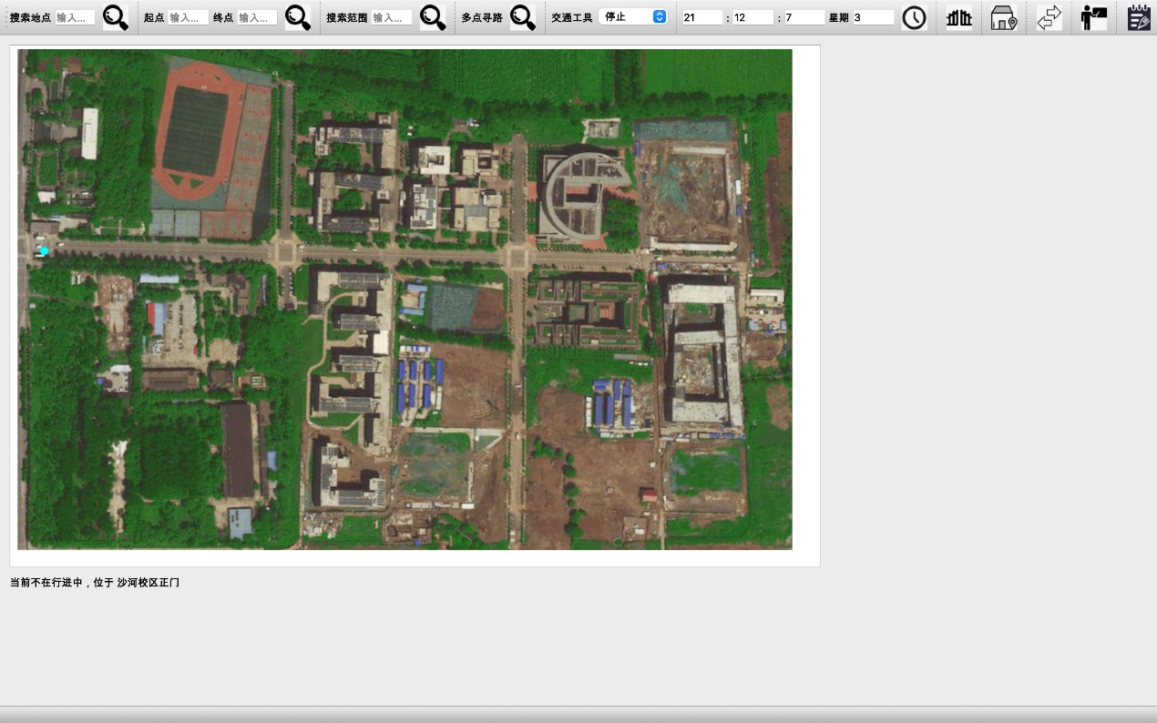

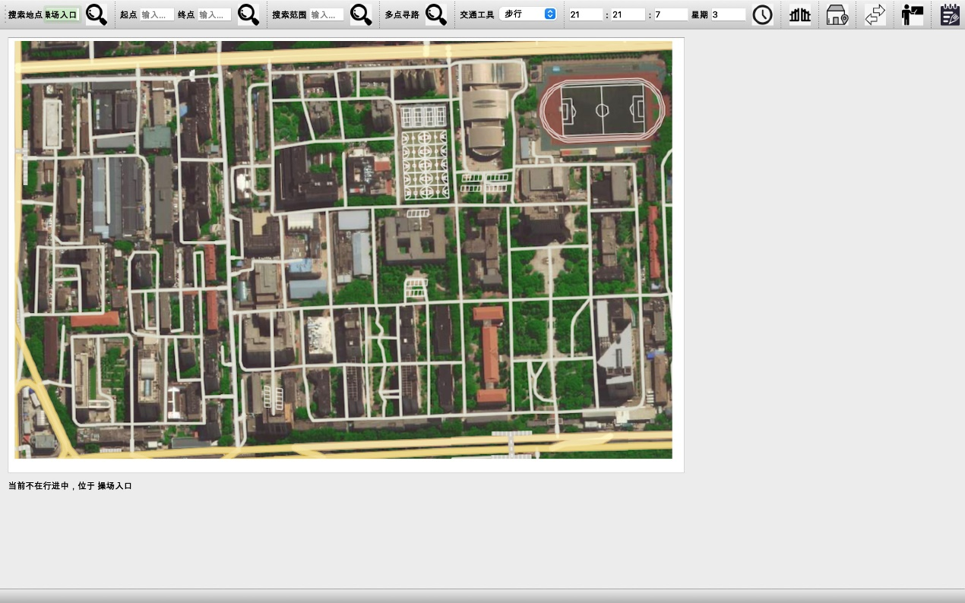

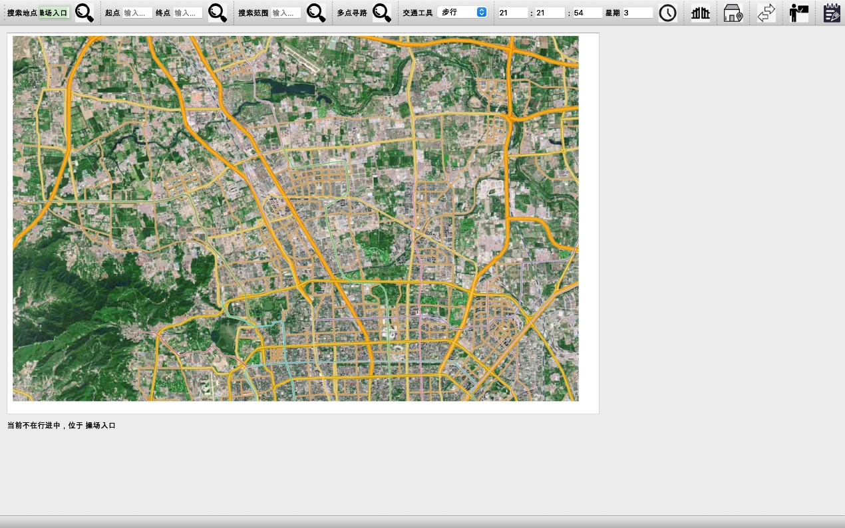

**2、更换当前出行方式**

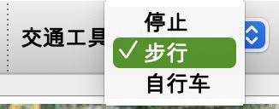

**3、日志查询**

1)默认查询前三个小时日志

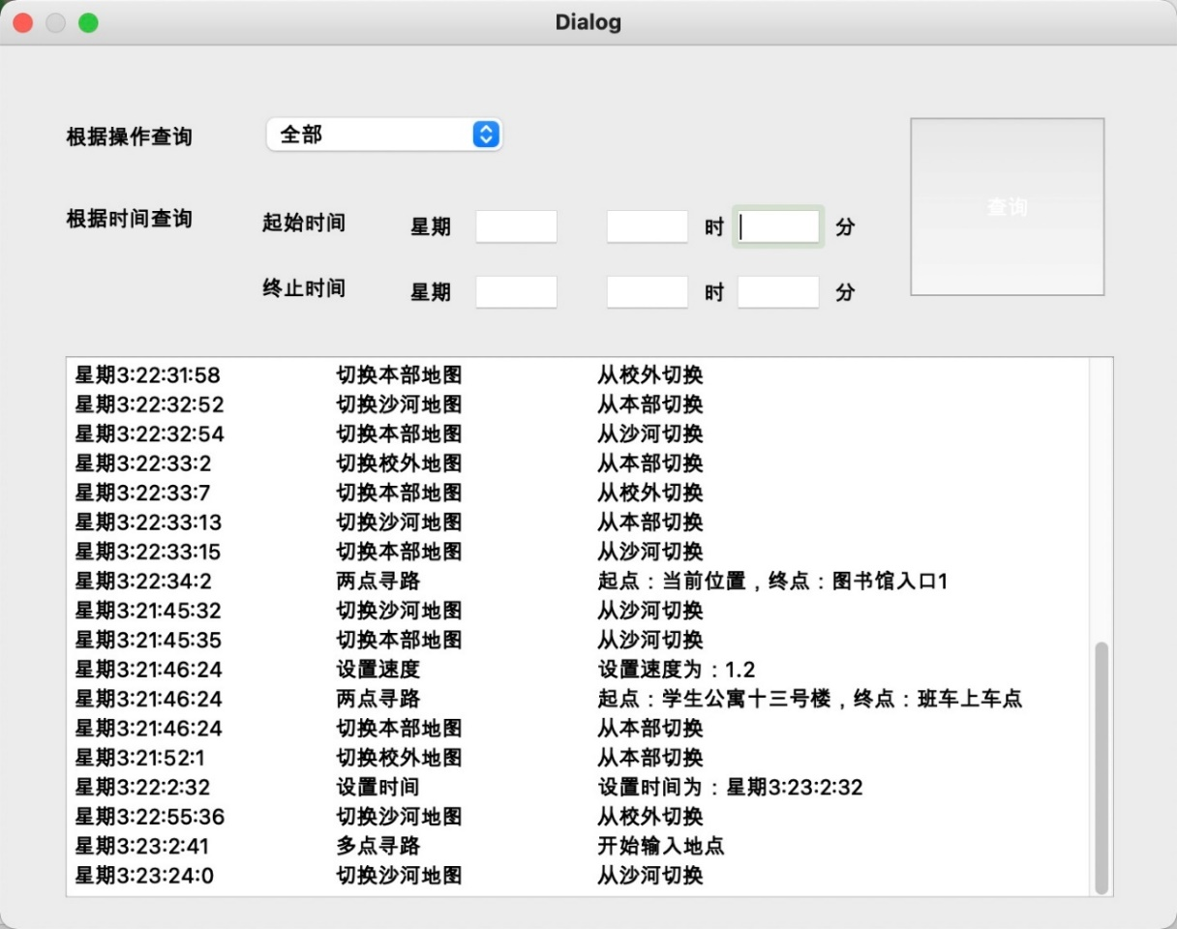

2) 自行设置查询起止时间

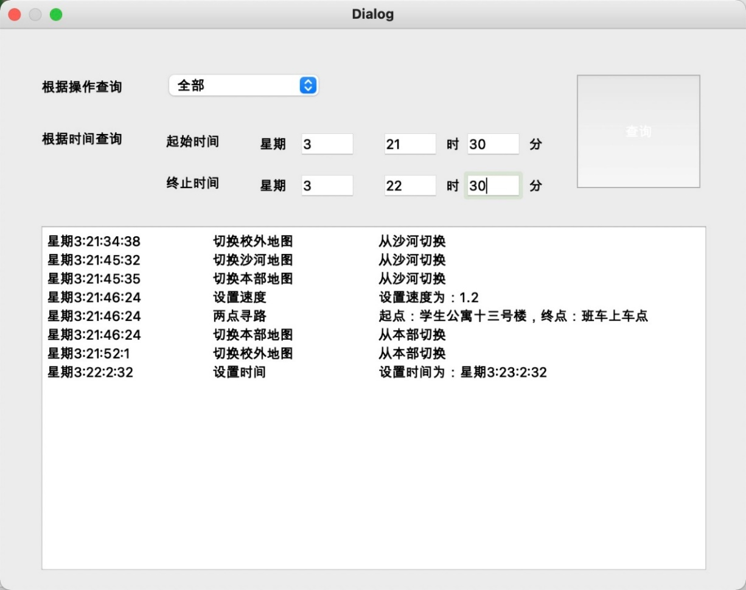

3)根据操作查询

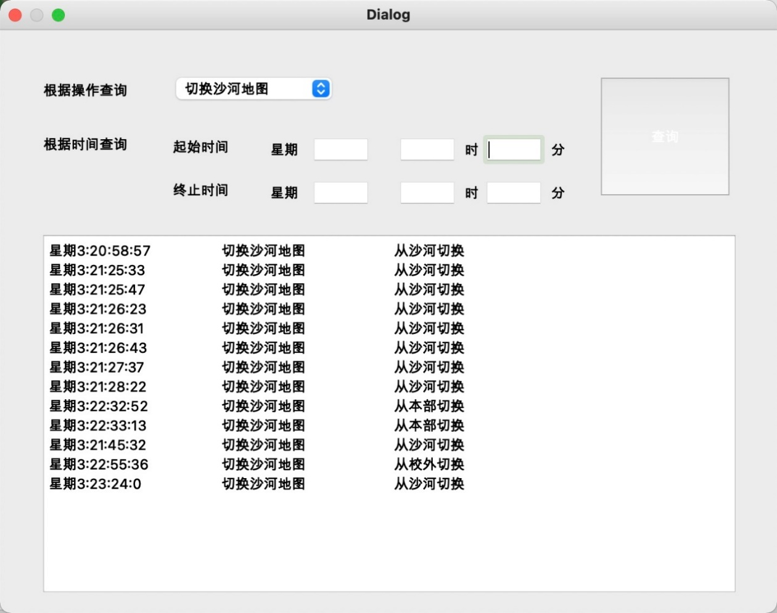

**4、查询功能**

1)全部搜索栏支持模糊搜索

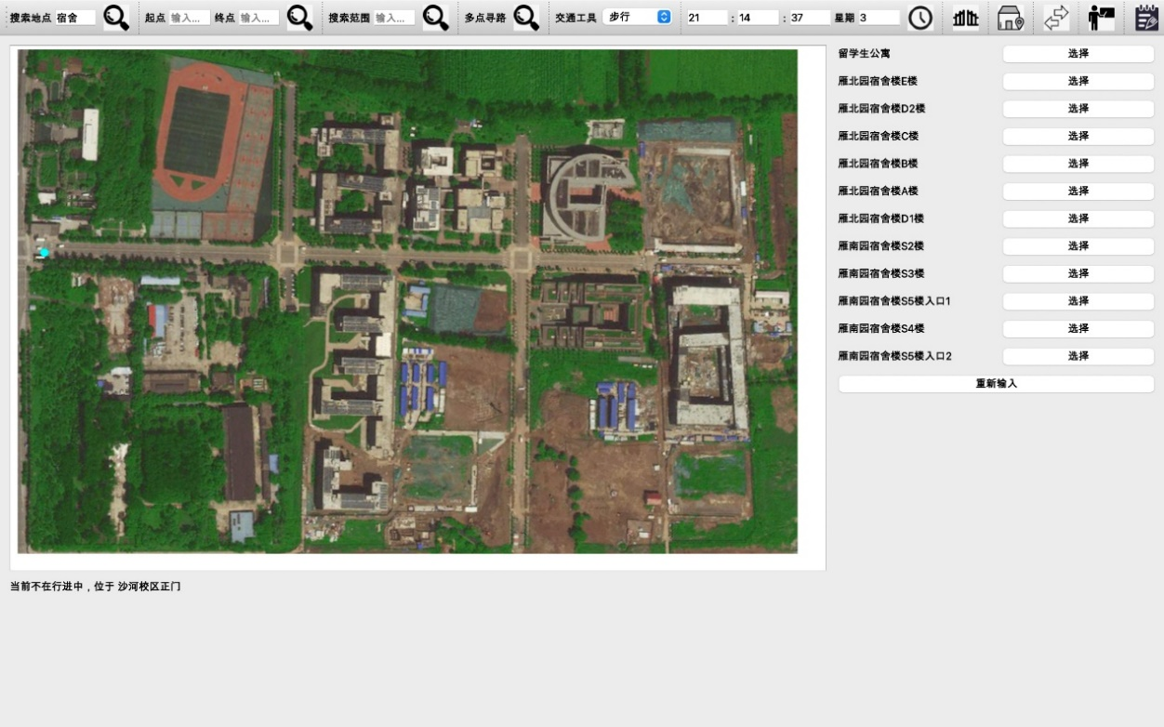

2)全部搜索栏支持逻辑名搜索

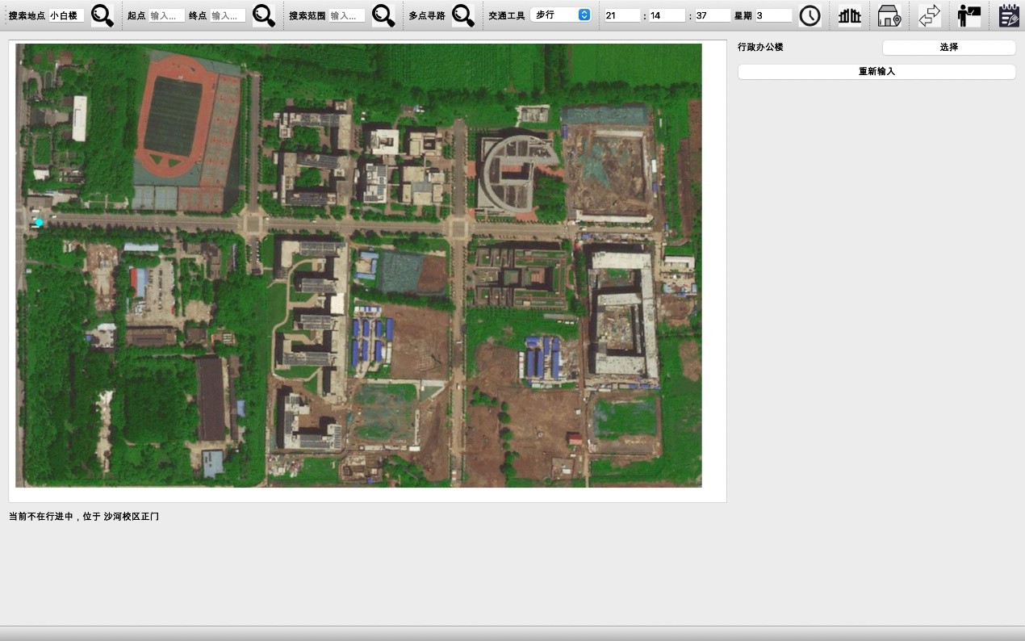

**5、导航**

1)指定终点寻路

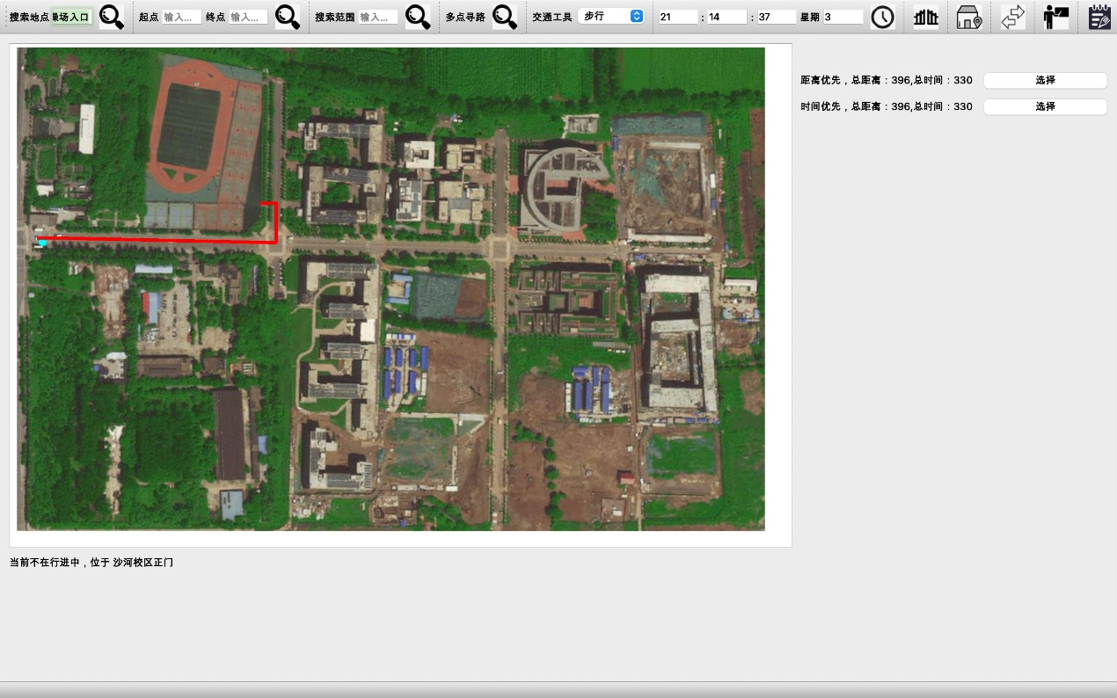

2)用户指定起止点寻路

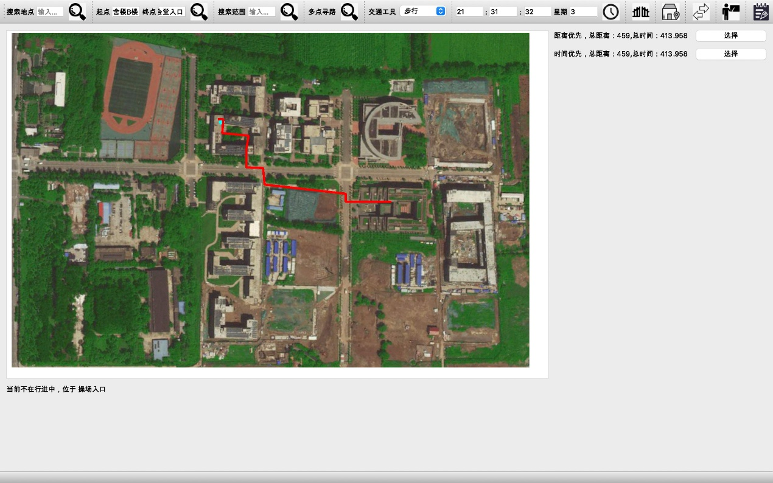

3)用户选择不同的优先级会有不同的路径

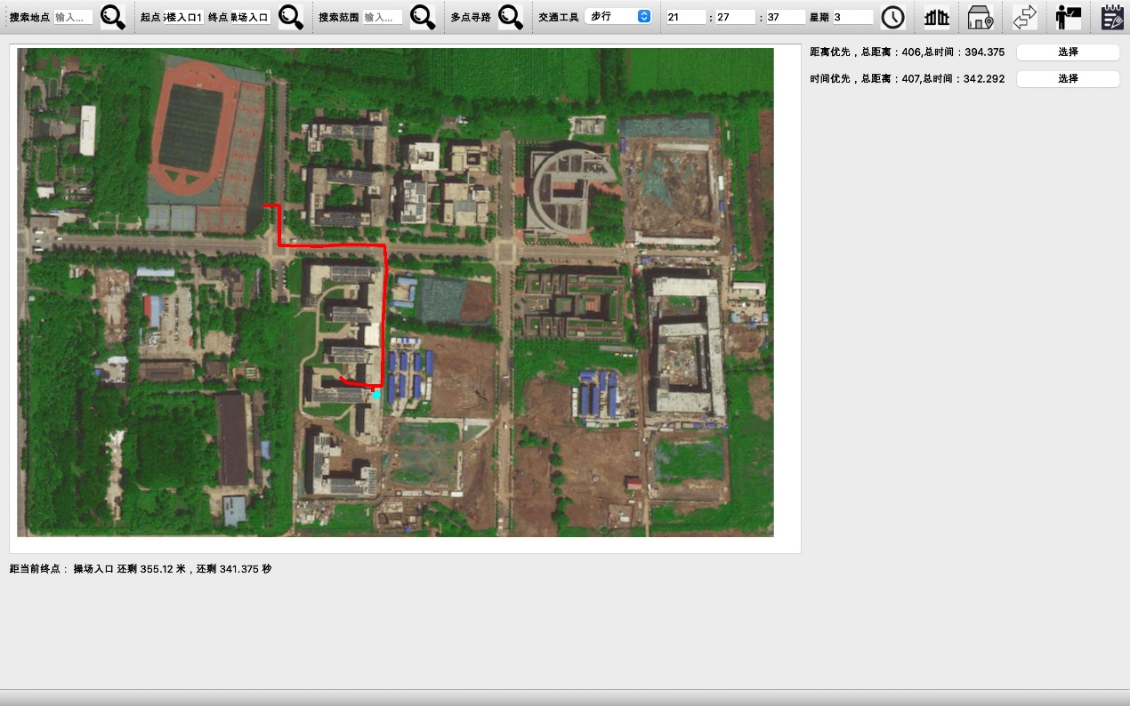

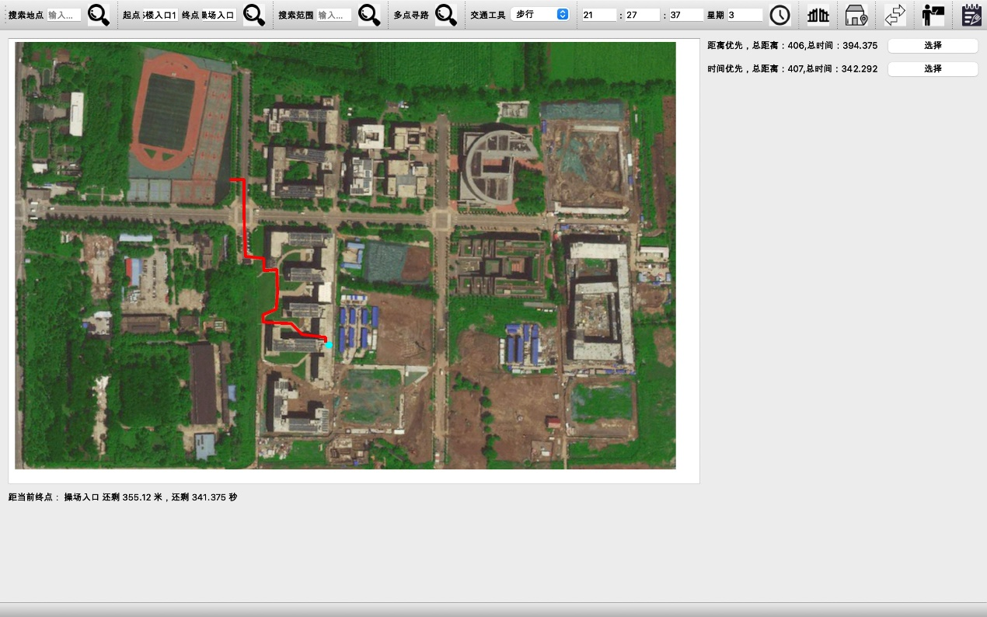

4)寻路完成后开始导航并不断更新当前状态

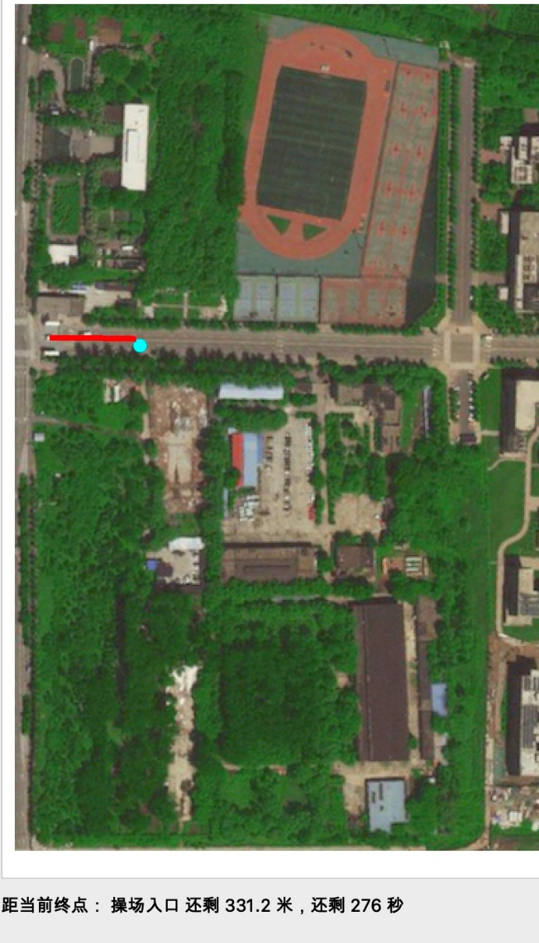

5)导航过程中进行操作系统会自动暂停

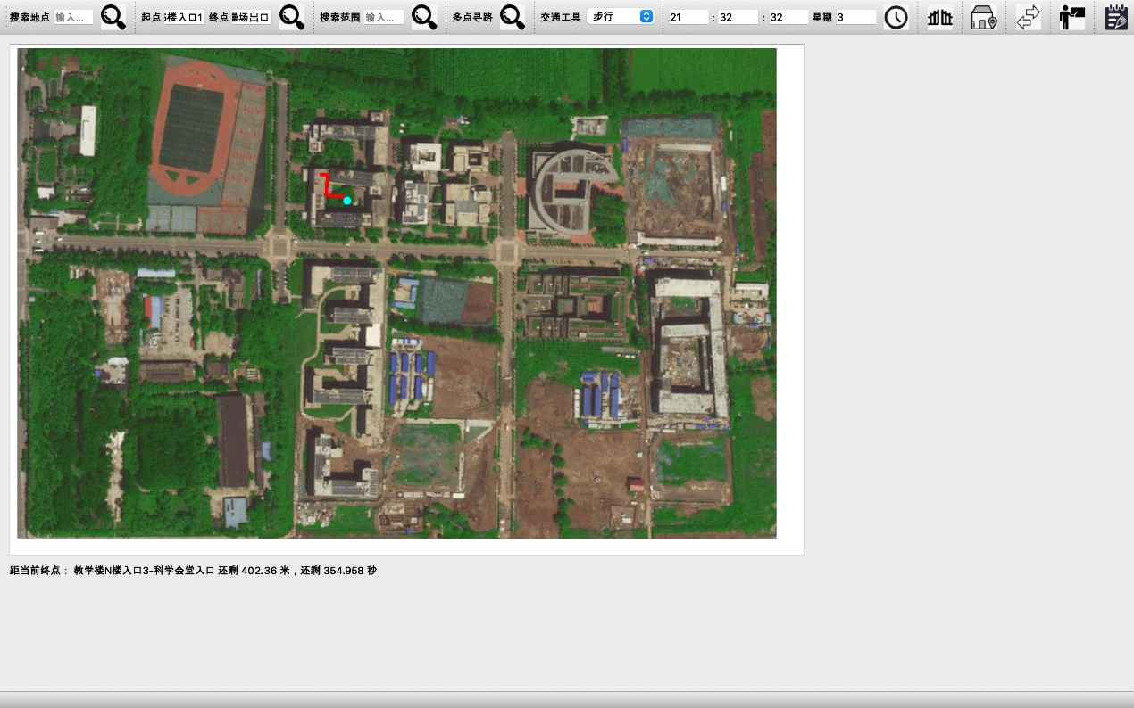

6)跨校区两点导航(优先展示第一段导航路径)

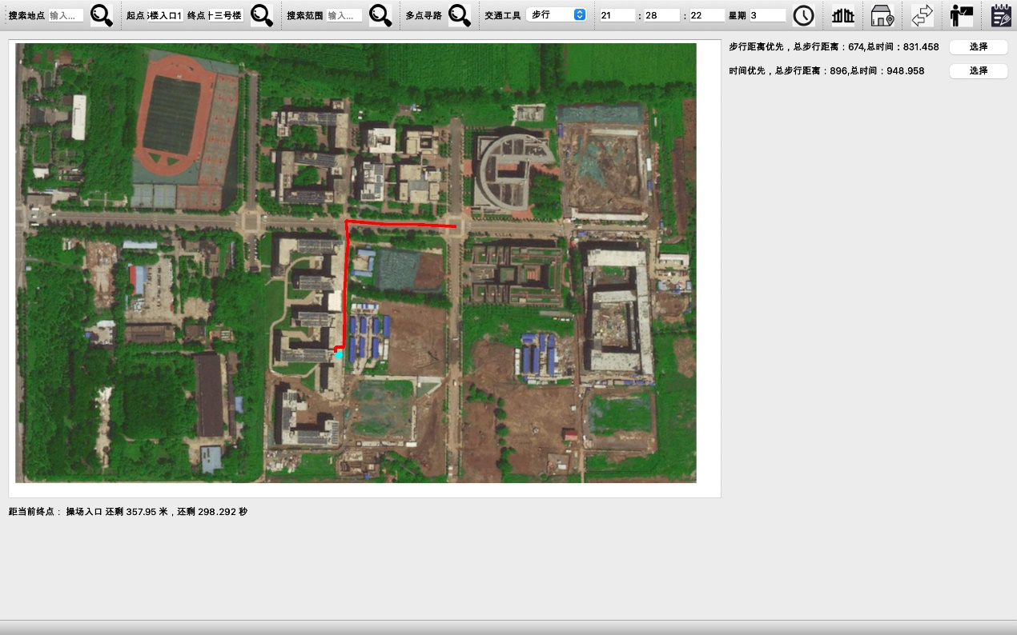

系统自行判断不同优先级的时候的不同路径

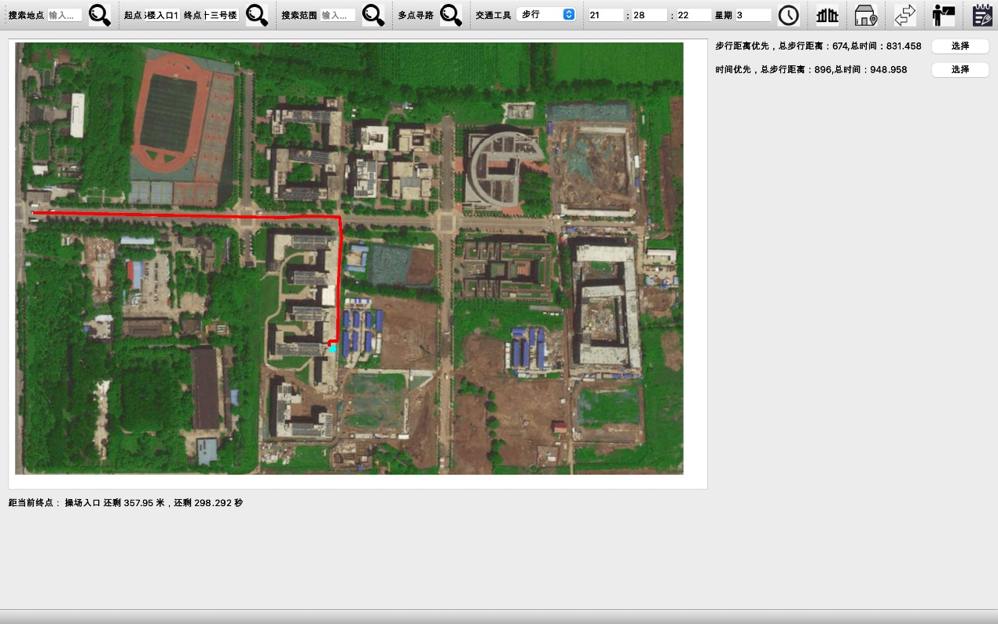

7)当试图在班车上或者公交上更改导航逻辑

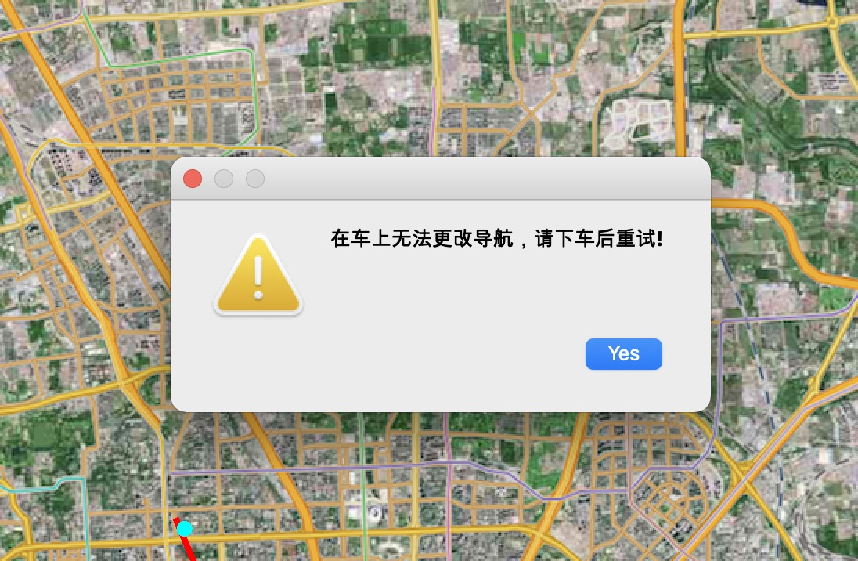

8)多点寻路(沙河-图书馆、快递站操场出口、教学楼)

